Název školy: | ZŠ a MŠ T. G. Masaryka Fulnek
Autor: | Mgr. Hana Klimíčková
Název: | VY_22_INOVACE_AJ.5.3-19
Téma: | My town - flashcards
Číslo projektu: | CZ.1.07/1.4.00/21.0903


Autor: Mgr. Hana Klimíčková
Datum vytvoření: říjen 2011
Ročník: 5. (1. stupeň, 2 období)
Vzdělávací oblast: Jazyk a jazyková komunikace, cizí jazyk, angličtina, My town - flashcards
Anotace:
Materiál obsahuje obrázkové karty, které se vztahují k tématu „My town“. Materiál slouží k prezentaci, procvičení a upevnění slovní zásoby. Způsoby využití kartiček a práce s nimi je uvedena v přiloženém metodickém listu.

METODICKÝ LIST:
Výklad: Obrázkové karty připevníme na tabuli a vzorově vyslovíme každé slovo, žáci opakují.
Procvičování: Při procvičování volíme nejprve aktivity, při nichž žáci jen poslouchají a plní některé ze zadaných úkolů. Teprve potom používáme aktivity, při nichž žáci mluví, čtou nebo píší. Každý žák. (dvojice žáků) pracuje s vlastní sadou obrázkových kartiček. Používám některé z následujících aktivit.
- Ukaž mi svou kartu. (Show me your card.)
Říkám „Show me, …“ a žáci ukazují příslušnou obrázkovou kartu. Kontroluji, zda děti ukazují správně.

- Seřaď karty podle diktátu. (Reorder cards according to my dictation.)
Vyberu část obrázkových karet a seřadím si je v ruce (žáci nevidí, které jsem vybrala). Čtu postupně karty jednu za druhou a žáci si pokládají své kartičky na stůl v diktovaném pořadí. Společně si karty přečteme, přičemž žáci kontrolují, zda seřadili své kartičky správně. Tuto aktivitu několikrát opakuji a postupně přidávám další karty.

- „plácaná“ (clapping game)
Klečíme v kruhu na koberci a každý žák má před sebou jednu obrázkovou kartu. Postupně každý v kruhu vysloví název objektu na své kartě.
Každý žák řekne dvakrát za sebou název svého obrázku (bookshop -bookshop) a přitom dvakrát za sebou plácne do kolen. Potom zavolá někoho jiného (pet shop – pet shop) a dvakrát tleskne. Vyvolaný žák musí říct název svého obrázku, plácá do kolen a pak opět vyvolá někoho dalšího. Ze hry vypadává ten, kdo zapomene název svého obrázku, vyvolá někoho, kdo je již vyřazen, nebo poruší rytmus hry.

- Bingo
Každý žák si vybere tři kartičky a položí si je před sebe na lavici obrázkem nahoru. Já mám své karty v krabici a postupně vybírám jednu po druhé. Každou vybranou kartu pojmenuji anglicky, žáci názvy opakují po mně. Pokud je vybraná karta mezi jejich třemi kartičkami, obrátí kartičku obrázkem dolů.
První žák, který otočí všechny kartičky a zakřičí „BINGO!“, vyhrává.
Hru můžeme opakovat, můžeme měnit počet kartiček, roli učitele může přebrat některý z žáků.
Hra BINGO má celou řadu různých variant.

- Kimova hra (Kim’s game)
Tato hra má různé varianty. Žáci se po určitou dobu dívají na slovíčka (obrázky) umístěné na tabuli. Potom je učitel zakryje a žáci zpaměti určují vše, co si zapamatovali.

- Co chybí? (What is missing?)
Hra podobná Kimově hře. Žáci se snaží si zapamatovat předložená slovíčka (obrázky). Po předem určeném limitu se žáci otočí k tabuli zády (zavřou oči) a učitel jeden objekt odebere. Žáci hádají, co chybí.

- Pexeso (pairs)
Obrázkové kartičky (dvě sady) jsou položeny na lavici obrázkem dolů. Žáci střídavě otáčejí dvě kartičky a pojmenovávají obrázky (I have got …, nebo I´m at the …). Když jsou obrázky stejné, žák si kartičky ponechá a má právo odkrýt další dvě karty. Když nejsou stejné, vrátí je obrázkem dolů, na lavici. Hra pokračuje tak dlouho, dokud si žáci nerozeberou všechny kartičky. Vítězí ten, kdo má nejvíce párů.

- Karty můžeme použít k „výstavbě“ ulic a města a k procvičování předložek next to, opposite, between, on the left, on the rigth

Pupils´ flashcards
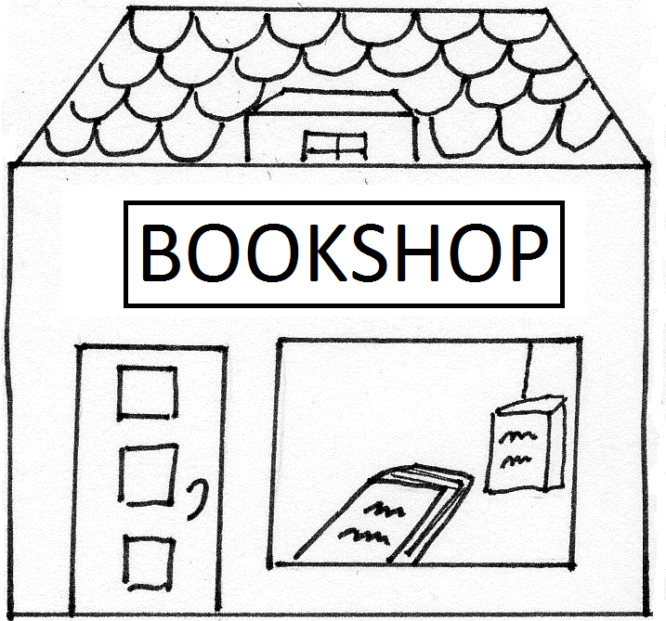 | 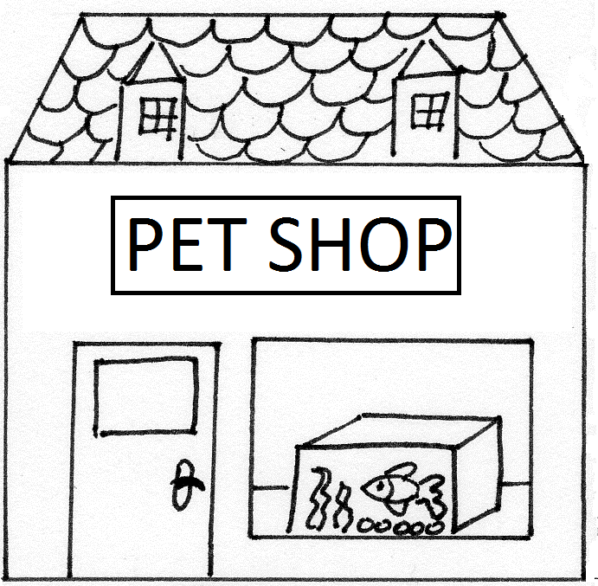 | 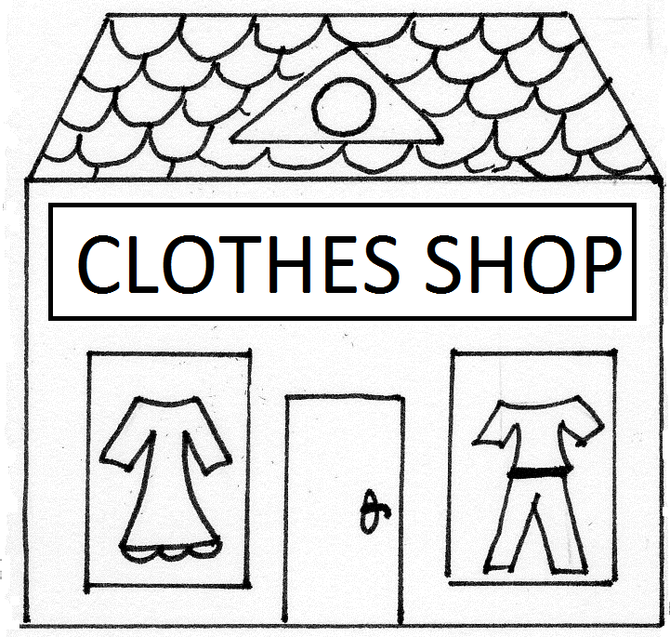
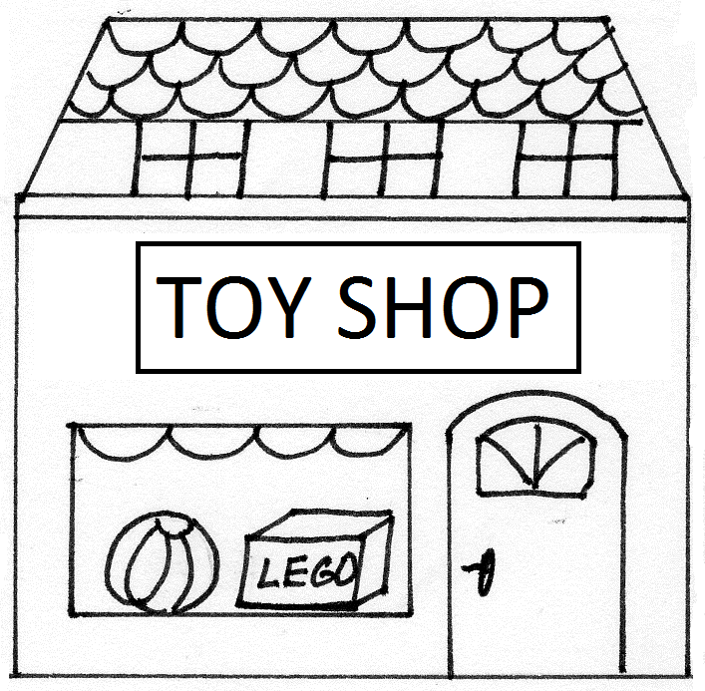 | 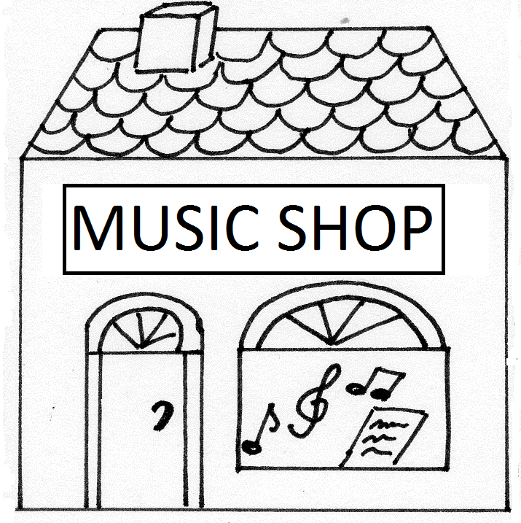 | 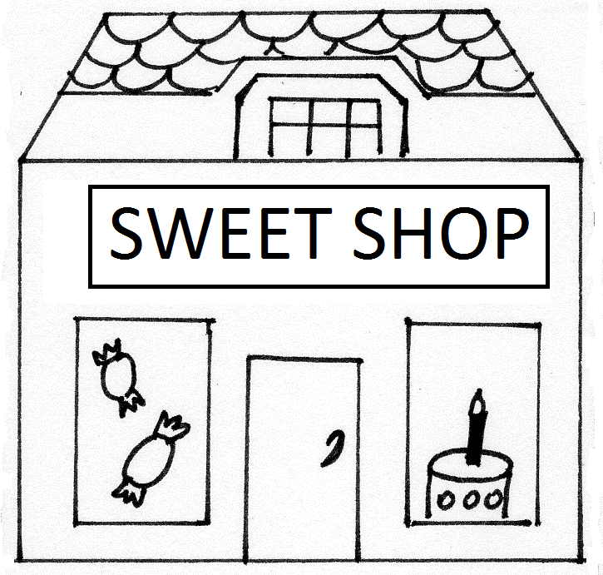
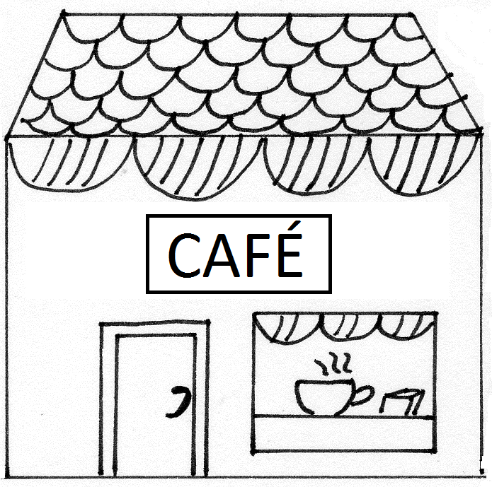 | 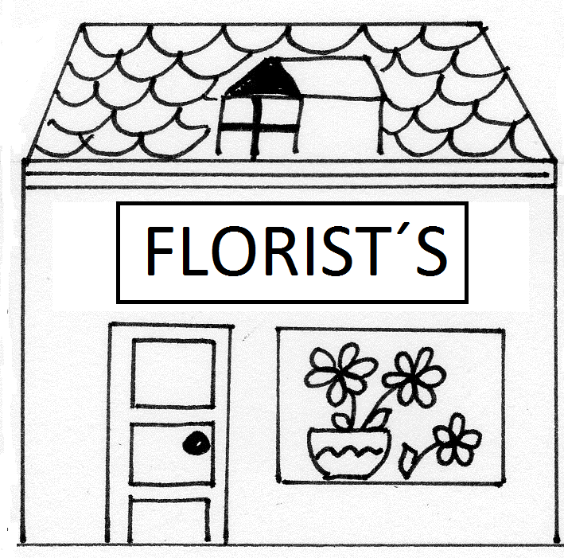 | 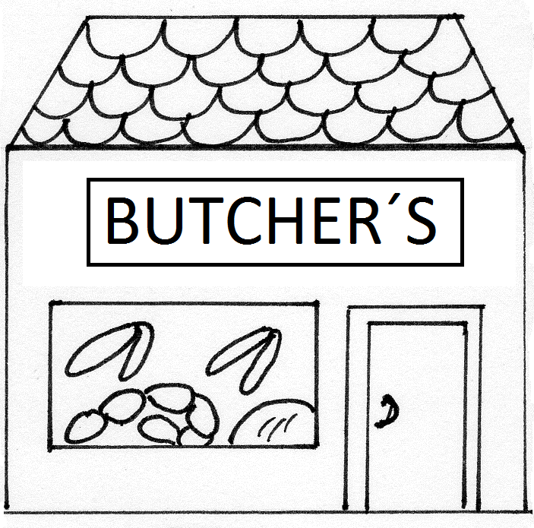
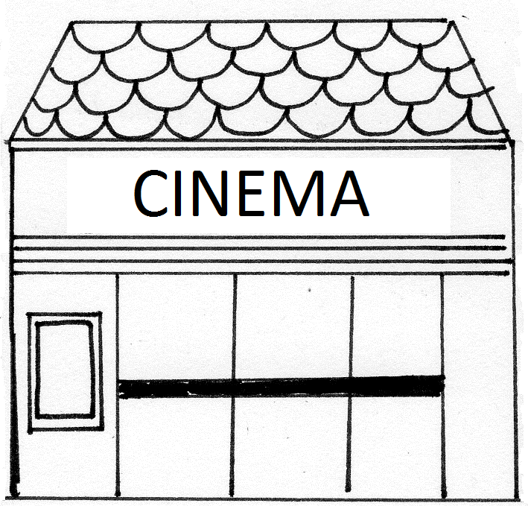 | 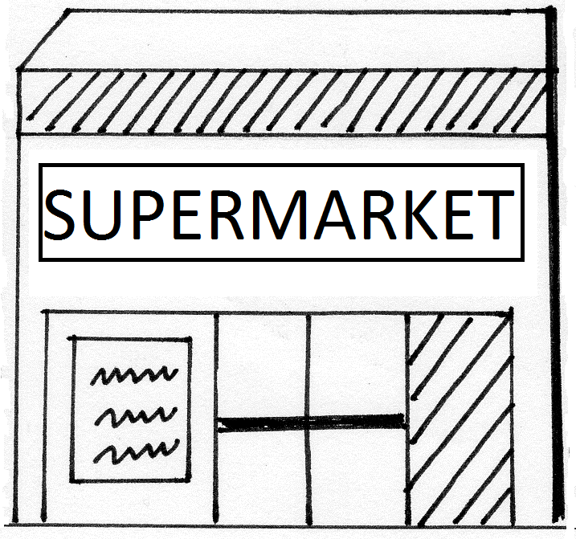 | 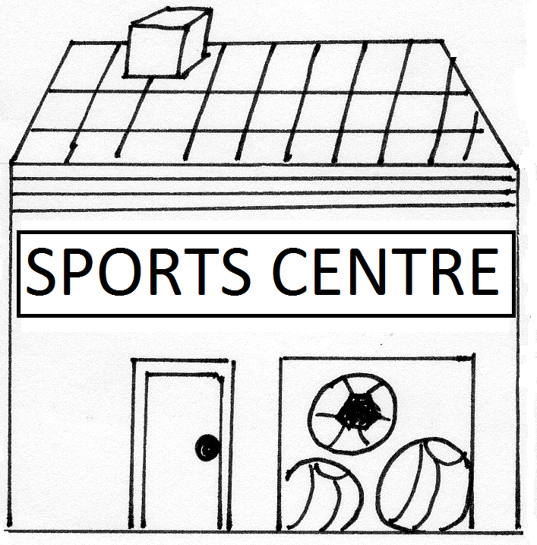

Ilustrace: archiv autora

